1. /26777/. Найдите , если 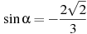 и 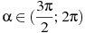.
2. /26778/. Найдите , если 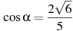 и .
3. /26775/. Найдите , если 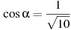 и .
4. /26776/. Найдите , если 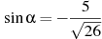 и 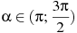.
5. /26772/. Найдите значение выражения 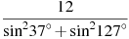.

6. /26773/. Найдите значение выражения 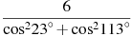.

7. /26774/. Найдите значение выражения 

